МДОУ Кимильтейский детский сад «Колосок»

|  |  |  |  |  |  |
| --- | --- | --- | --- | --- | --- |
| Дата проведение мероприятия | Название или форма проведения мероприятия | Количество обучающихся | Количество педагогов | Количество родителей | Количество сотрудников ОГИБДД |
| 16.09.2024 | Экскурсия « Не забываем о зебре» | 11 | 2 |  |  |
| 17.09.2024 | Беседа с детьми «О правилах дорожного движения» | 13 | 2 | 4 |  |
| 19.09.2024 | Развлечения « Путешествие в страну правил дорожного движения» | 20 | 3 |  |  |

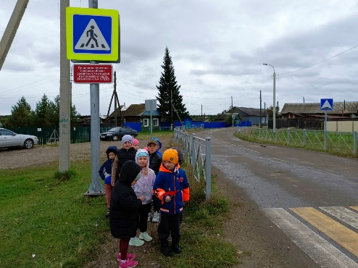ФОТОГРАФИИ

